IRRF sobre férias já recolhido

Este documento detalha os procedimentos para empregados em férias, onde há desconto de IRRF.

Para que não haja desconto indevido de IRRF no mês de gozo das férias, dois novos códigos automáticos foram criados, conforme tela abaixo:

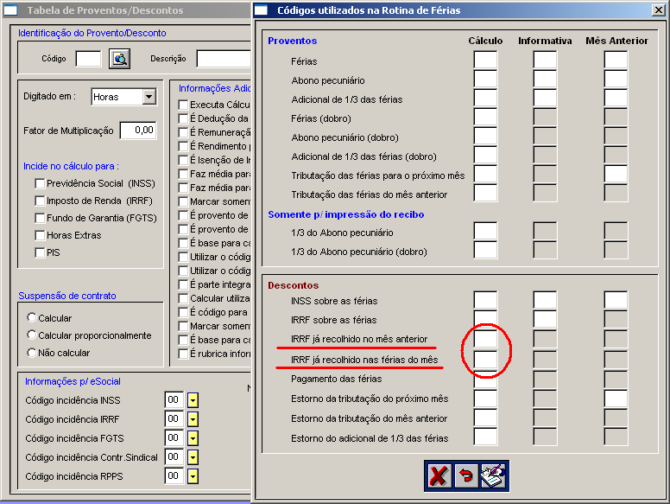

Na tabela de proventos e descontos, criar os novos códigos como segue:

Código: qualquer código livre acima de 500
Descrição: IRRF sobre férias já recolhido no mês anterior - verificar qual melhor formatação para este campo
digitado em: valor
incide no cálculo para: nenhuma marcação
- informações para eSocial:
INSS: 00
IRRF: 79
FGTS: 00
Sindical: 00
RPPS: 00
Natureza da rubrica: 9299

Código: qualquer código livre acima de 500
Descrição: IRRF já recolhido nas férias do mês - verificar qual melhor formatação para este campo
digitado em: valor
incide no cálculo para: nenhuma marcação
- informações para eSocial:
INSS: 00
IRRF: 79
FGTS: 00
Sindical: 00
RPPS: 00
Natureza da rubrica: 9299

Após criar estes códigos, informe-os nos novos códigos automáticos, conforme a tela acima.

Estes deverão ser enviados ao eSocial, através do evento S-1010.

Se as férias já foram digitadas, o próximo passo, agora, será desfazer o cálculo do mês e alterar as férias dos empregados que as tiraram, para que o novo código criado faça parte da folha do mês de gozo das férias.

Por fim, calcular a folha novamente.

